电子科技大学信息与软件工程学院

**实 验 报 告**

学 号 2017221304003

姓 名 彭煜

（实验） 课程名称 面向对象程序设计（Java）

理论教师 周帆

实验教师 何中海

**电 子 科 技 大 学**

**实 验 报 告**

**学生姓名：彭煜 学号：2017221304003 指导教师：周帆**

**实验地点：信软学院304 实验时间：2018.12.9**

1. **实验名称：JDK使用及Java基础**
2. **实验学时：2**
3. **实验目的：**

熟悉JDK安装和参数方法；熟悉Java的基本结构，变量，数组，数据类型。

1. **实验原理：**
2. **实验内容：**

1. 完成第一章习题5，6编程。

|  |
| --- |
|  |
|  | 2. 完成第二章习题7编程。 |
|  | 3. 编写程序，计算一个整数的各位数字之和，例如，整数20180925，则计算并显示2+0+1+8+0+9+2+5的值。 |
|  | 4.打印输出斐波拉契数列。 |

1. **实验器材（设备、元器件）：**

PC

1. **实验步骤：**

依次完成各题

1. **实验结果与分析（含重要数据结果分析或核心代码流程分析）**

**package hello_world;**

**public class hello {**

**public static void main(String[] args) {**

**// TODO Auto-generated method stub**

**System.*out*.println("Hello World");// 打印 Hello World**

**}**

**}**

**###################################**

**import java.applet.*;**

**import java.awt.*;**

**public class HelloWorldApplet extends Applet**

**{**

**public void paint (Graphics g)**

**{**

**g.drawString ("Hello World", 25, 50);**

**}**

**}**

**#################################**

**public class hello {**

**public static void main(String[] args) {**

**// TODO Auto-generated method stub**

**Mult mult = new Mult();**

**mult.fun(9);**

**}**

**}**

**class Mult {**

**void fun (int a) {**

**for(int i =1;i <= a;i++) {**

**for(int j = 1;j <= i;j++) {**

**System.*out*.print(i+"*"+j+"="+(j*i)+"\t");**

**}**

**System.*out*.println();**

**}**

**}**

**}**

**#####################**

**public class hello {**

**public static void main(String[] args) {**

**// TODO Auto-generated method stub**

**Count count = new Count();**

**int number = 2018564823;**

**System.*out*.println(count.func(number));**

**}**

**}**

**class Count{**

**int func(int digit) {**

**int c = 0;**

**while (digit > 0) {**

**c += digit%10;**

**digit = digit/10;**

**}**

**return c;**

**}**

**}**

**public class hello {**

**public static void main(String[] args) {**

**Fibonacci.func();**

**}**

**}**

**class Fibonacci{**

**static void func(){**

**int a =1,b=1;**

**int times = 10;**

**for (int i = 0;i < times;i++){**

**System.out.println(a+"\n"+b);**

**a = a + b;**

**b = b + a;**

**}**

**}**

**}**

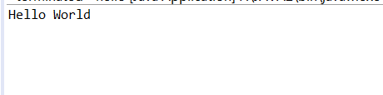

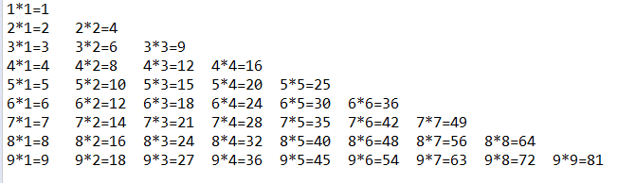



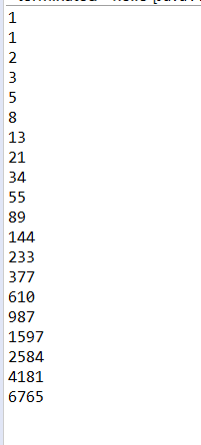

1. **总结及心得体会：**

通过本次实验，我学会了进行java文件的编写，学会了在eclipse中调试程序，最重要的是，在进行实验和解决问题的过程中，对编程有了更深一步的理解。在第三个实验编写的过程中，将看视频学习的内容，进行了应用。还是真正动手操作才能学到知识。

1. **对本实验过程及方法、手段的改进建议：**

**报告评分：**

**指导教师签字：**